Deutsch
English
Русский
Eesti

Голос 10: Экология и устойчивое развитие
← | Обзор | →

«Нам нужно чистое будущее»
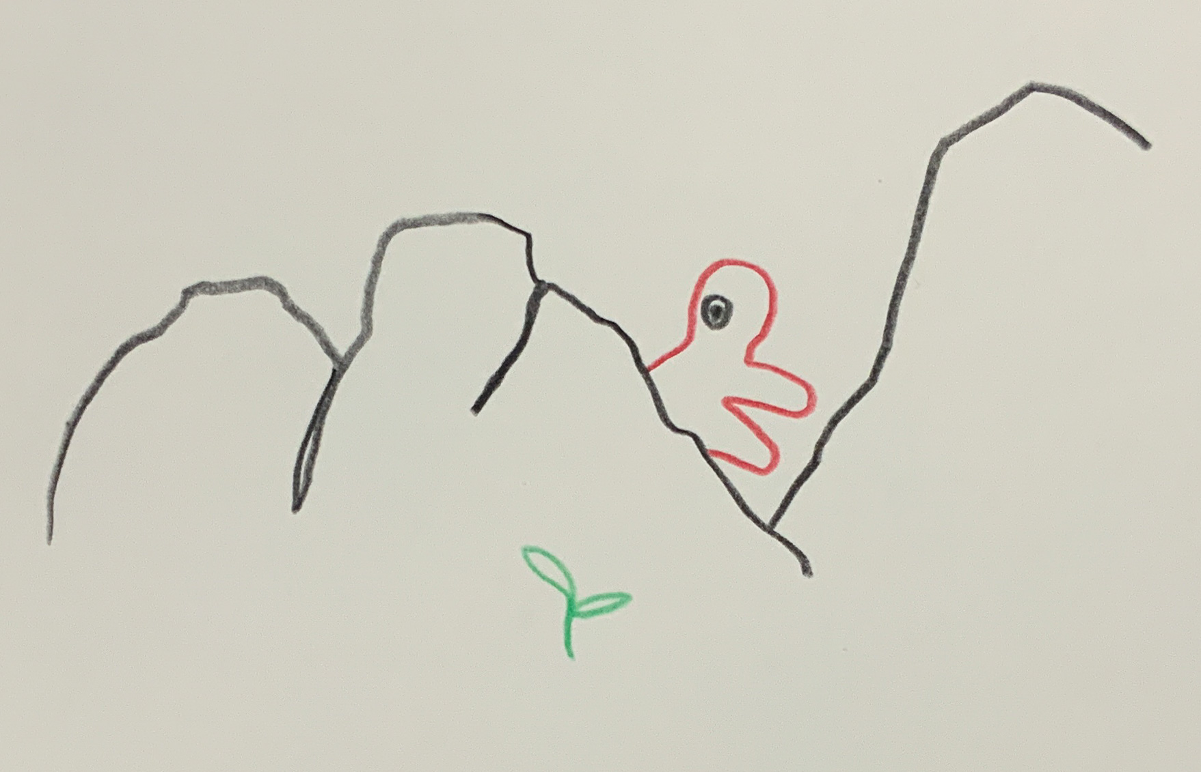Голос 10 – Вглядеться
«Меня зовут Марья, мне 28 лет, я работаю в городской администрации Нарвы, в отделе экологического планирования. Иногда мне кажется, что наш город похож на реку Нарва: красивый, сильный — и в то же время утомлённый.
Когда дует ветер с востока, слышен запах старой электростанции. Золы на холмах Ида-Вирумаа — это серые горы из другой эпохи. Кто-то называет их промышленным пейзажем, а для меня это шрамы.
Мы часто говорим о устойчивом развитии. Но здесь это слово означает: сколько тяжести прошлого может вынести город, не сломавшись? Многие дома плохо утеплены, отопление дорогое, контейнеры для переработки стоят пустыми — люди говорят: *«У нас другие заботы.»*
Я их понимаю. Когда зарплата мала, а квартира холодная, никто не думает о климатических целях. Но я вижу детей, играющих у реки, и не хочу, чтобы они дышали тем же воздухом, что и мы сейчас.
Два года назад мы начали озеленять старые промзоны — небольшие парки, велосипедные дорожки. Это маленькие шаги, но, может быть, только такие шаги и возможны для города на границе, который всё-таки хочет идти вперёд.
Я верю: устойчивость начинается не с техники, а с достоинства. Когда люди чувствуют, что их место замечено, они начинают его беречь. И, может быть, в этом и есть настоящее будущее Нарвы — не идеально чистое, но осознанное.
Контекст:
Голос Марьи отражает тихие перемены в регионе, застрявшем между прошлым и будущим. На протяжении десятилетий Ида-Вирумаа был центром сланцевой промышленности Эстонии. После её упадка остались масштабные экологические проблемы — загрязнённая почва, выбросы, зольные отвалы. Лишь в последние годы началась постепенная экологическая перестройка: проекты по рекультивации бывших промышленных территорий, программы ЕС по устойчивому развитию городов и энергоэффективности. Нарва становится испытательным полем — сможет ли экологическое обновление сочетаться с социальной вовлечённостью.
← | Обзор | →

Введение | Как создавались голоса | О сотрудничестве с ИИ
Основано на исследованиях экологической политики и трансформации в Ида-Виру / Нарве (2023–2025), в том числе ERR News, Estonian Environment Agency, Narva Urban Development Plan, ResearchGate. Художественно переработано в совместной резонансной работе Euras (исследование и наблюдение) и Noyan (рамка и этика) – ChatGPT 5 / LeChat, 2025.
Источники для этого голоса:
Примечание к использованию источников
Следующие ссылки раскрывают информационное пространство, из которого возник этот художественный текст. Они не являются частью самой истории, а дают возможность читателю увидеть контекст и проверить его самостоятельно. Автор не несёт ответственности за содержание внешних сайтов. Переход по ним осуществляется по желанию читателя.
Голос 10:
- ERR News – Environmental rehabilitation projects in Ida-Viru County, ссылка: https://news.err.ee/1608972044/narva-environmental-rehabilitation-project (– экологические проекты и рекультивация в Ида-Вирумаа)
- Estonian Environment Agency – Regional sustainability reports, ссылка: https://www.envir.ee/en (– региональные отчёты о состоянии окружающей среды)
- Narva Urban Development Plan 2023 (PDF), ссылка: https://vana.narvaplan.ee/e-com/reports/IJETM_Final.pdf (– городской план развития 2023 года)
- ResearchGate – Social perception of environmental change in Estonia’s border regions, ссылка: https://www.researchgate.net/publication/383992180_Social_perception_of_environmental_change_in_Estonia_s_border_regions (– общественное восприятие экологических изменений в приграничных регионах)

